Обращение главы администрации городского округа город Кулебаки Нижегородской области Узяковой Людмилы Александровны к инвесторам в сельское хозяйство
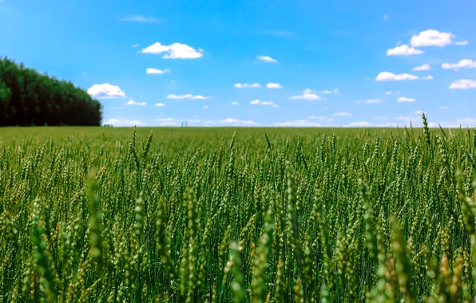
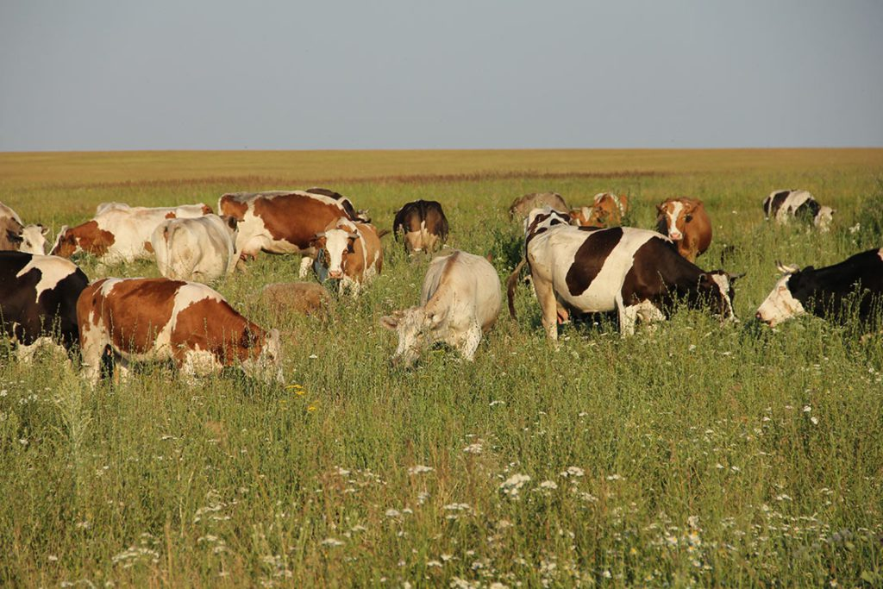
Уважаемые инвесторы!
Мы рады приветствовать Вас в информационном блоке отдела сельского хозяйства городского округа город Кулебаки.

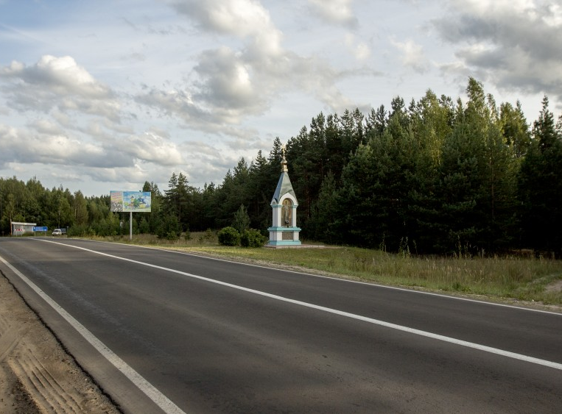
Городской округ город Кулебаки расположен в юго-западной части Нижегородской области, в 180 км от г. Нижний Новгород и в 360 км от г. Москвы. Округ имеет развитую транспортную инфраструктуру: на территории проходит трасса межобластного значения «Владимир-Муром-Арзамас». Имеется два выхода на Горьковскую железную дорогу – ст. Навашино и ст. Мухтолово.
В условиях складывающейся социально-экономической ситуации в Российской Федерации, обеспечение продовольственной безопасности считается одной из главных задач развития нашего государства. Развитие сельского хозяйства и сельских территорий является одним из приоритетных направлений в «Стратегии развития Нижегородской области», в связи с чем, инвестиционная привлекательность данной сферы многократно возрастает.
В соответствии с программой Стратегии развития, в Нижегородской области предусмотрено создание предприятий по переработке сельхозпродукции, обеспечение доступности регионального рынка сбыта для местных производителей, а также создание оптово-распределительных центров и специализированных хранилищ. Всё это также актуально для нашего городского округа, где одной из главных проблем местных сельхозпроизводителей является узкий рынок сбыта произведенной продукции.
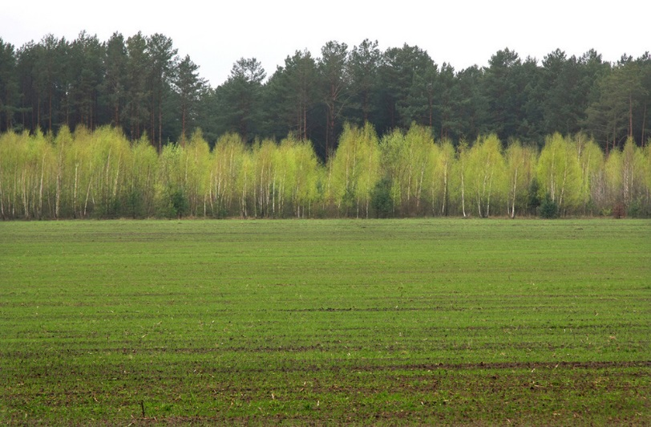
Для реализации инвестиционных проектов по развитию сельского хозяйства, на территории нашего городского округа имеются свободные земельные участки сельскохозяйственного назначения, земли которых имеют хорошее естественное плодородие.
Для осуществления сельскохозяйственной деятельности имеются необходимые природные ресурсы, умеренные климатические условия являются благоприятными для развития растениеводства и животноводства.
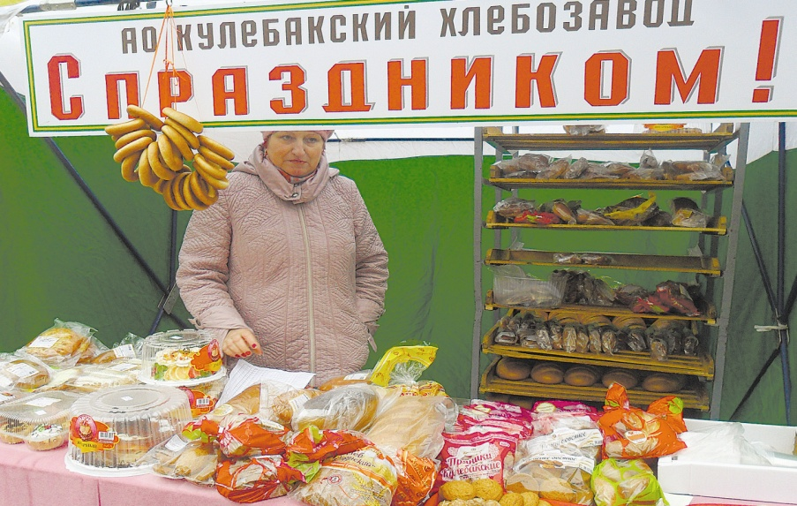
Администрацией городского округа создаются все условия для развития дополнительных рынков сбыта, объектов стационарной и нестационарной торговли, перерабатывающих предприятий. Регулярно организуются ярмарки, в том числе для местных сельхозпроизводителей.

С каждым годом развивается транспортная и инженерная инфраструктура сельских поселений, проводится газификация, ведется строительство дорог.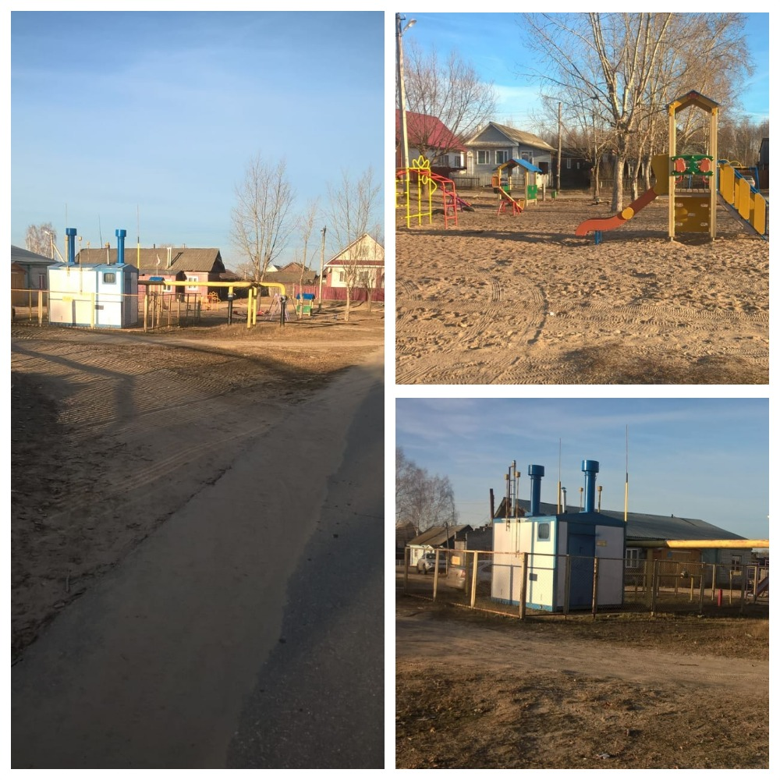
Городской округ город Кулебаки является одним из немногих муниципальных образований Нижегородской области, где практически все крупные населенные пункты газифицированы.
Сельская местность городского округа характеризуется наличием свободных трудовых ресурсов, что важно для создания и ведения агробизнеса на селе.
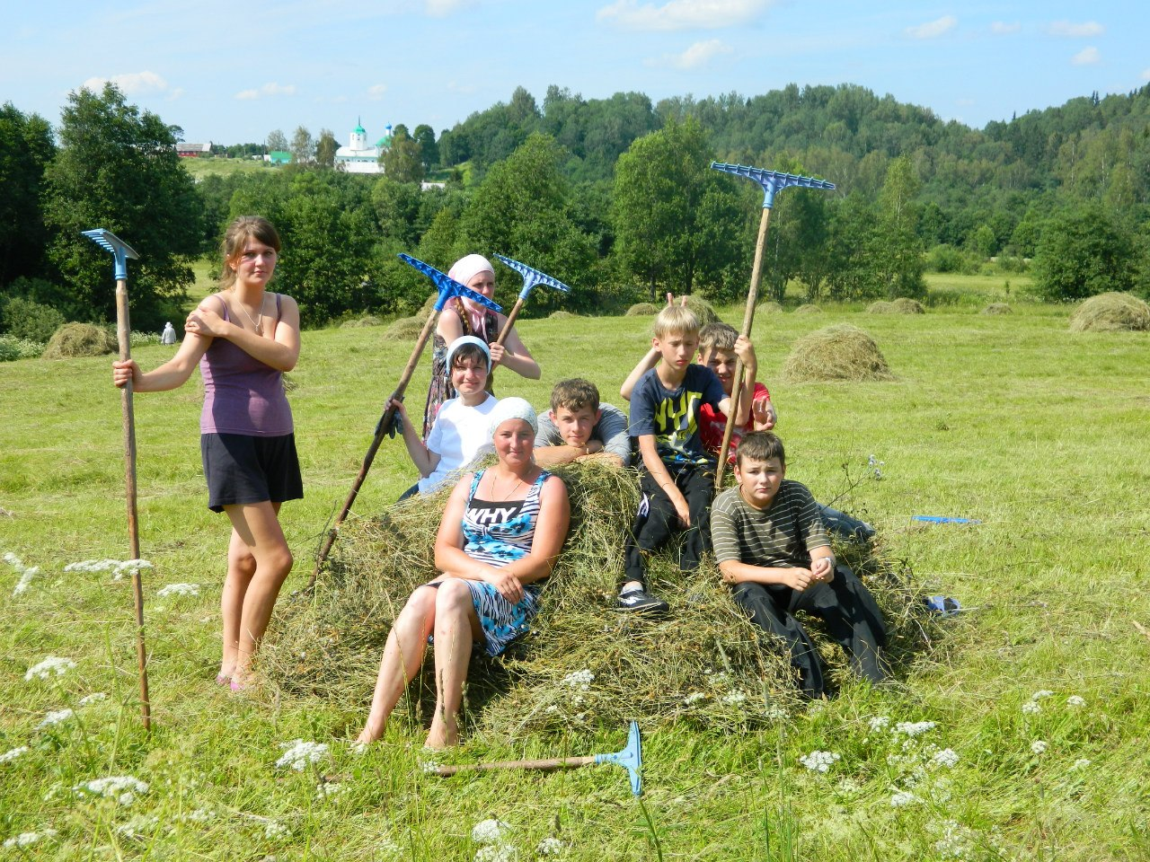

Таблица 1 – Численность населения г.о.г. Кулебаки на 01.01.2020 г.
Наименование населенного пункта |  | Численность населения, чел.
г. Кулебаки |  | 32076
Территориальное  управление № 1 | р.п. Гремячево | 4923
 | с. Теплово | 1727
 | с. Ломовка | 1496
 | д. Меляево | 202
 | с. Шилокша | 1115
Территориальное  управление № 2 | д. Серебрянка | 204
 | с. Саваслейка | 856
 | р.п. Велетьма | 1012
 | с. Мурзицы | 1764
 | д. Благовещенка | 4
 | д. Знаменка | 1
 | д. Красновка | 16
 | д. Красный Родник | 16
 | д. Кутузовка | 28
 | п. Лесозавода | 2
 | д. Михайловка | 131
 | п. Молочная ферма | 208
 | п. Мыза | 26
 | д. Новая Саваслейка | 9
 | п. Первомайский | 286
 | д. Пушлей | 12
 | п. Совхозный | 1
 | д. Тумалейка | 4
 | д. Шилокшлей | -
Всего |  | 46119
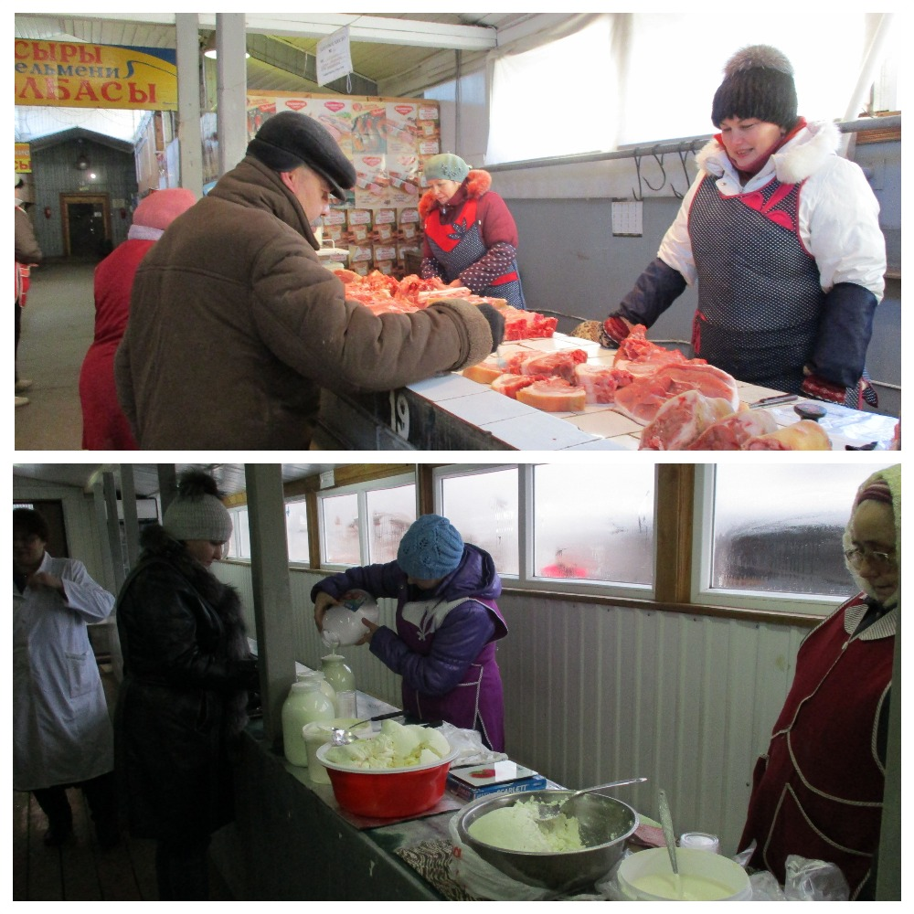
Для реализации продукции сельскохозяйственного производства на территории городского округа имеются два рынка с оборудованными мясными и молочными павильонами.
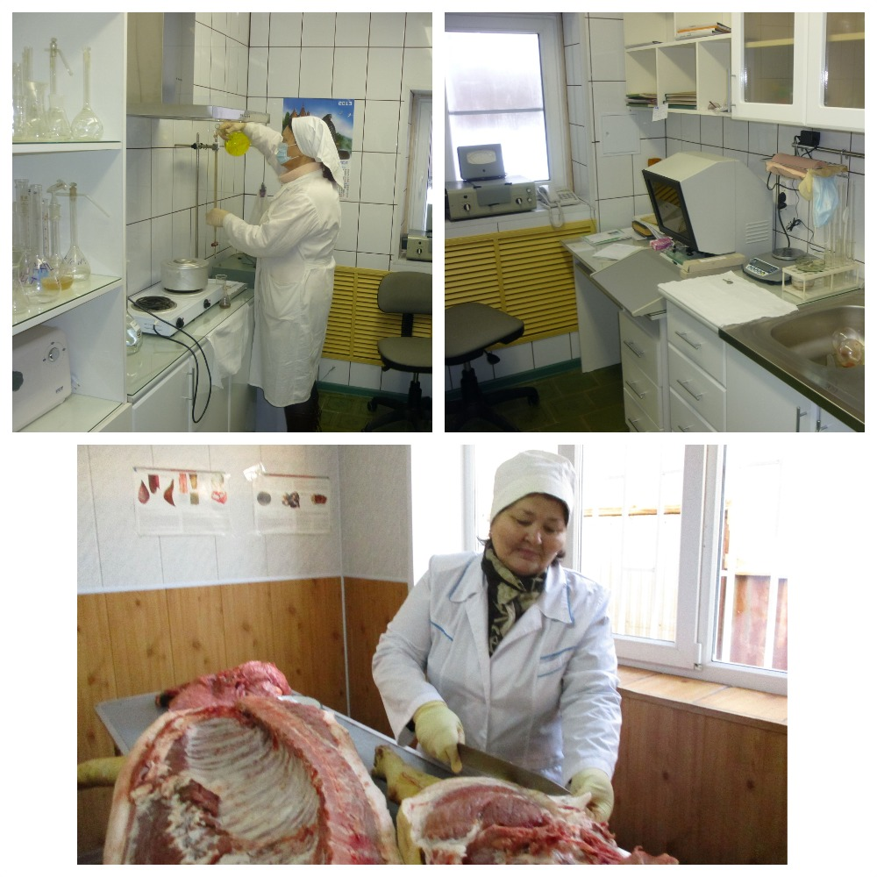
На каждом рынке имеются лаборатории ветеринарно-санитарной экспертизы, осуществляющие контроль за качеством и безопасностью сельскохозяйственной продукции. Здесь можно оформить необходимые ветеринарно-сопроводительные документы для последующей транспортировки и реализации продукции.

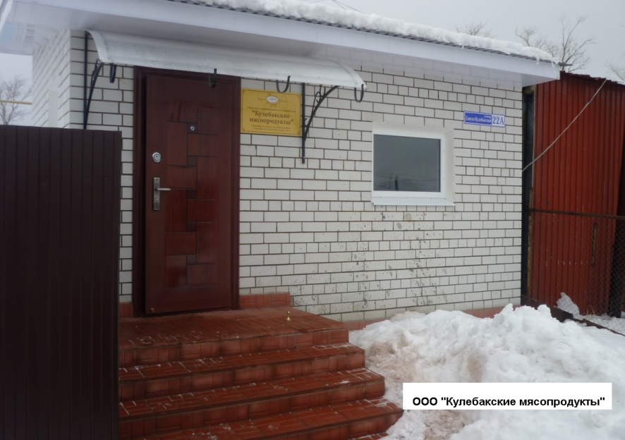
На территории округа расположены молокоперерабатывающее предприятие ООО «Кулебакский молочный завод» и мясокомбинат ООО «Кулебакские мясопродукты», куда можно реализовывать произведенные молоко и мясо.
Благодаря профилактической работе ветеринарной службы, территория городского округа является безопасной по болезням животных и птицы.
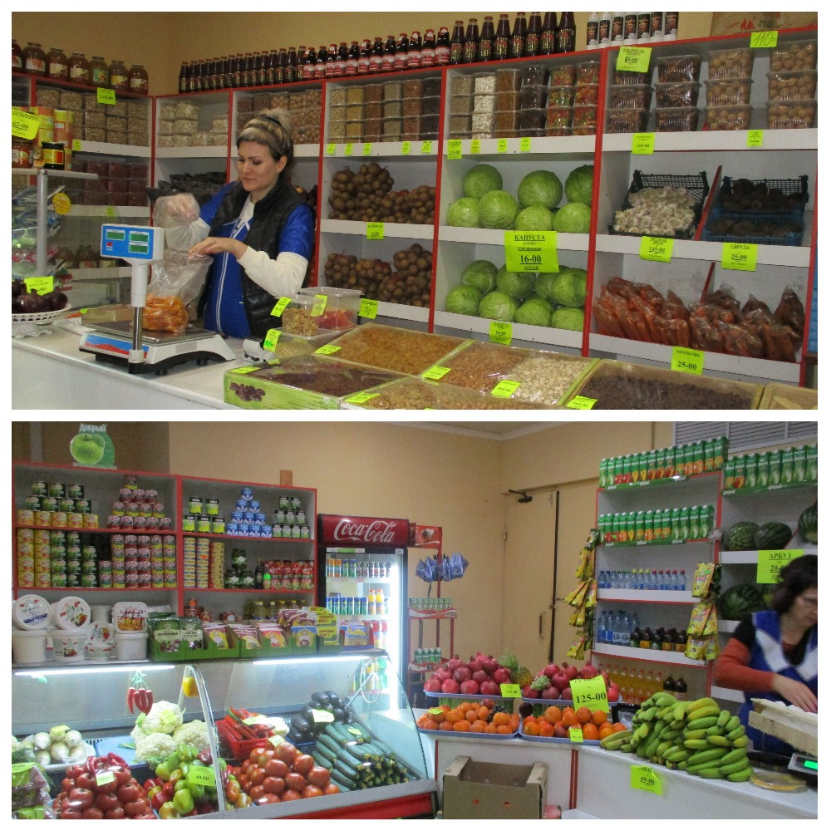
Для сельхозпроизводителей на территории городского округа имеется возможность поставки произведенной продукции в различные бюджетные организации – дошкольные и общеобразовательные учреждения, учреждения здравоохранения, социальные учреждения, а также в организации общественного питания и оптово-розничные магазины местных предпринимателей.

Таблица 2 – Количество дошкольных и общеобразовательных учреждений
Наименование  населенного  пункта |  | Наличие объектов образования
 |  | школы |  | детские сады
 |  | количество | мощность, мест | количество | мощность, мест
г. Кулебаки |  | 8 | 3797 | 12 | 1917
Территориальное управление № 1 | р.п. Гремячево | 2 | 1090 | 3 | 405
 | с. Теплово | 1 | - | 1 | 90
 | с. Ломовка | 1 | 172 | 1 | 72
 | д. Меляево | - | - | - | -
 | с. Шилокша | 1 | 132 | 1 | 35
Территориальное управление № 2 | д. Серебрянка | 1 | 192 | - | -
 | с. Саваслейка | 1 | 535 | 1 | 30
 | р.п. Велетьма | 1 | 250 | 1 | 40
 | с. Мурзицы | 1 | 225/136 | 1 | 130/86
Среди представленных инвестиционных площадок стоит обратить внимание на земли сельхозназначения, расположенные в с. Серебрянка и д. Михайловка.
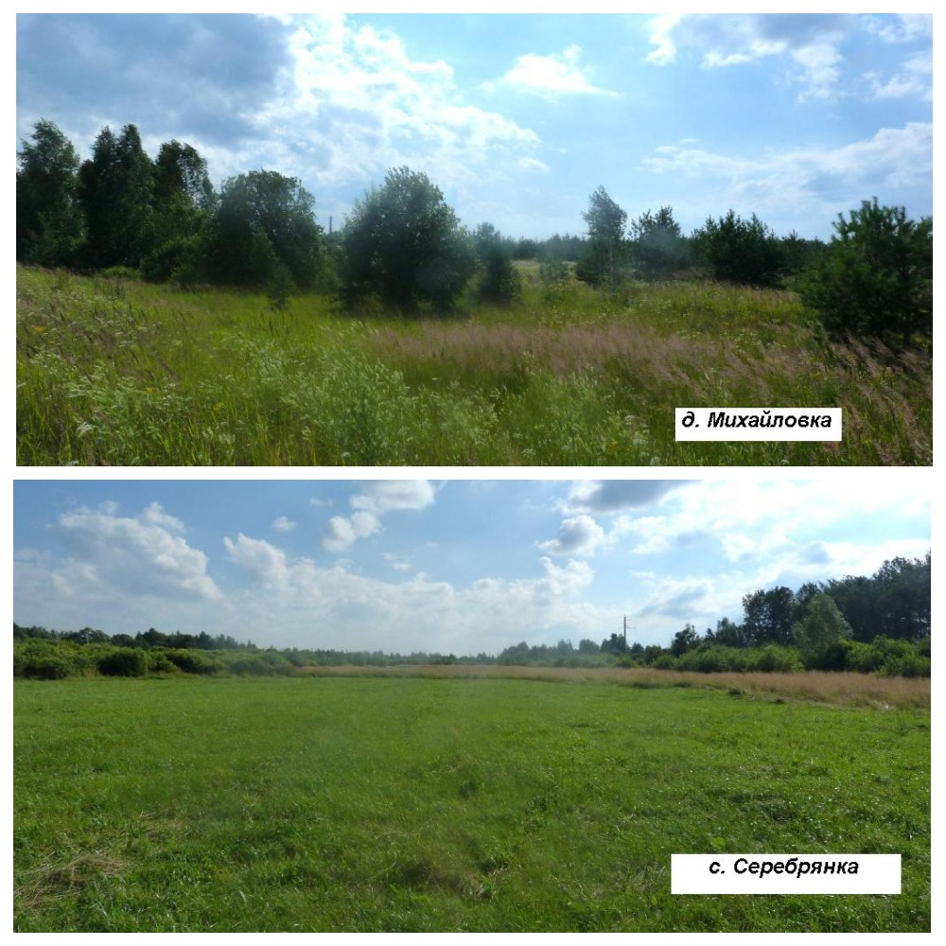
Данные инвестиционные площадки занимают обширную площадь, расположены вдали от города и крупных магистралей. Экологически чистые районы богаты разнотравьем, пригодны для свободного выпаса скота.
Почвы подходят для выращивания зерновых, зернобобовых и кормовых культур, что позволит создать хорошую собственную кормовую базу.

Таблица 3 – Характеристика почв
Тип почв | дерново-подзолистые
Механический состав | 70% - супесчаные, 9% - песчаные, 15% - легкосуглинистые,  6% - среднесуглинистые
По эрозированности | не смытые
Содержание гумуса | среднее (2%)
Средневзвешенное содержание  подвижного фосфора | 135 мг/кг почвы
Средневзвешенное содержание обменного калия | 81 мг/кг почвы
Средневзвешенное содержание кальция | 11,6 мг-экв./100 г почвы
Средневзвешенное содержание магния | 3,5 мг-экв./100 г почвы
Средневзвешенное содержание серы | 7,1 мг/кг почвы
Средневзвешенное содержание  кислотности почвы (рН) | 5,4
Средневзвешенное значение индекса  окультуренности почв пашни | 0,48

Не меньшую привлекательность имеют земли сельскохозяйственного назначения в р.п. Гремячево и с. Теплово. Территория участков расположена в пойме р. Теша, имеет живописный ландшафт. Рядом развита транспортная и инженерная инфраструктура. Почвы имеют высокое естественное плодородие. Развитие растениеводства является наиболее подходящей деятельностью, в приоритете – выращивание овощных и кормовых культур.
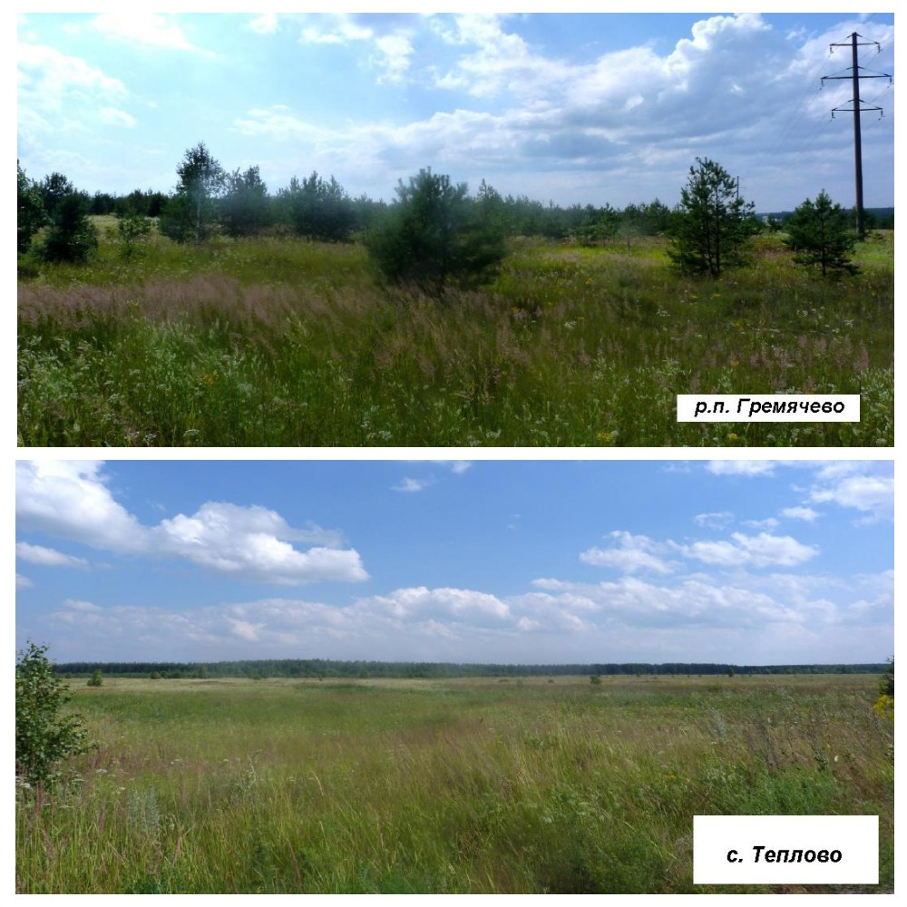
Как одно из востребованных направлений, считаем создание на территории нашего округа тепличных хозяйств, плодовых и ягодных кустарниковых питомников, а также предприятий по переработке овощей и фруктов. Наиболее подходящими для этого являютя инвестиционные площадки, расположенные в р.п. Гремячево, с. Теплово, по причине удобной и развитой инфраструктуры, а также высокого плодородного потенциала земель.
Для развития животноводческой отрасли, в первую очередь, нужно решать вопросы по созданию необходимой кормовой базы. Необходимы разработанные земельные площади, кормозаготовочная и зерноуборочная техника, горюче-смазочные материалы, трудовые ресурсы. Не все потенциальные инвесторы имеют ресурсы для этих целей.
Как один из вариантов решения вопроса кормообеспечения можно рассматривать создание кооперации с имеющимся на территории округа сельхозпроизводителем ИП Фролов Виктор Викторович, основной деятельностью которого является заготовка кормов для личных подсобных хозяйств граждан и сельхозпредприятий. Производственный потенциал хозяйства составляет до 200 т зерновых и 400 т сена в год, что позволяет обеспечить годовое содержание свыше 100 голов крупного рогатого скота или 350 голов овец.
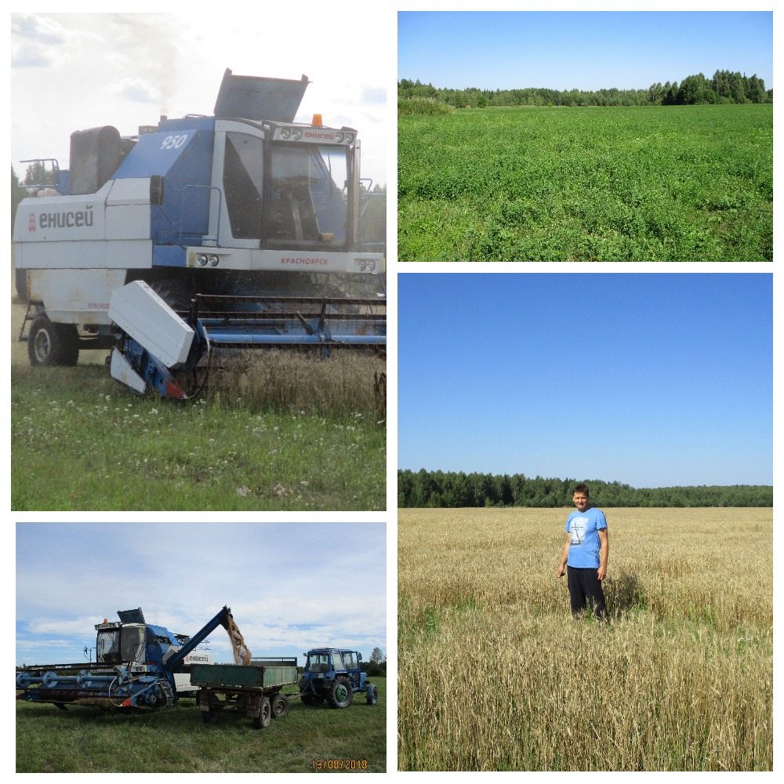
Самым передовым сельхозпредприятием городского округа город Кулебаки является ООО «Изумруд», расположенное в с. Теплово.
Основной вид деятельности ООО «Изумруд» производство и реализация молока, молочной продукции.
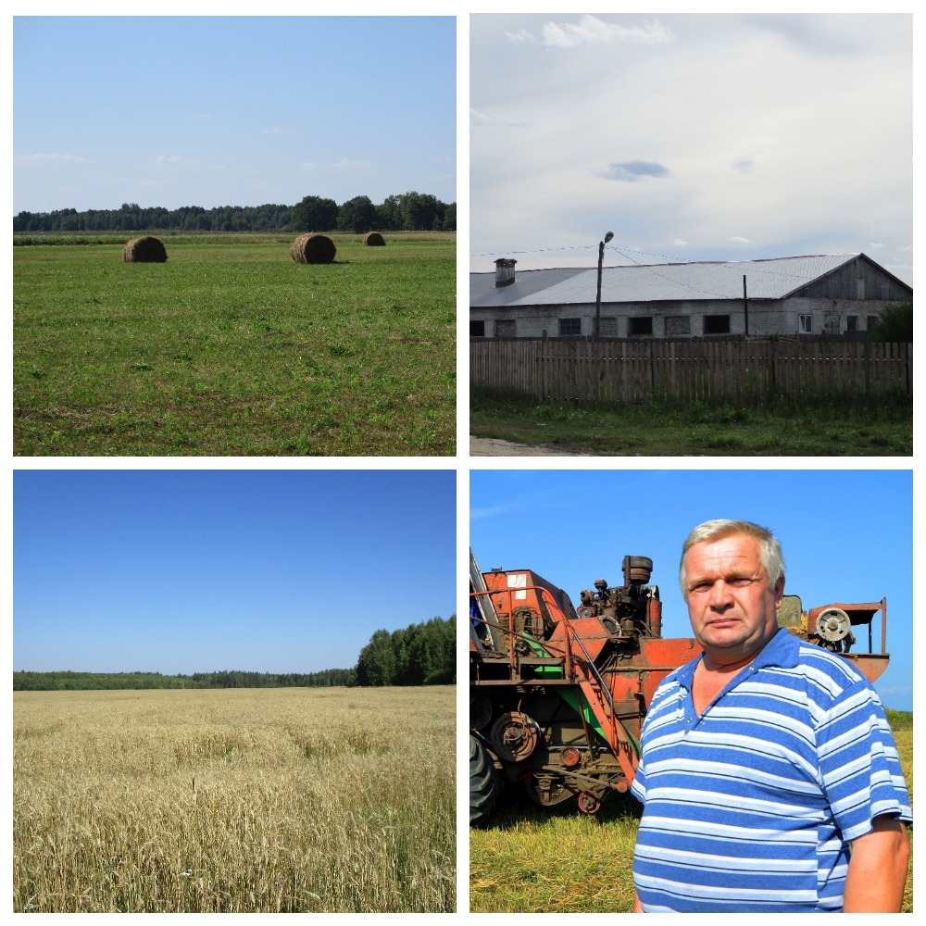
ООО «Изумруд» является основным поставщиком молочной продукции в детские дошкольные учреждения г.о.г. Кулебаки. Кроме этого, экологически чистую продукцию предприятия можно купить в молочных павильонах городских рынков. Все используемые корма для содержания скота хозяйство заготавливает собственными силами.
Предприятие имеет возможность реализовать населению сено и зернофураж для ведения личных подсобных хозяйств. В перспективе планируется организовать переработку молока и оборудовать собственную упаковочную линию.

На территории нашего округа имеется рыбоводческое хозяйство ООО «Рыбхоз Велетьма» с производственной мощностью выращивания до 800 т товарной рыбы.
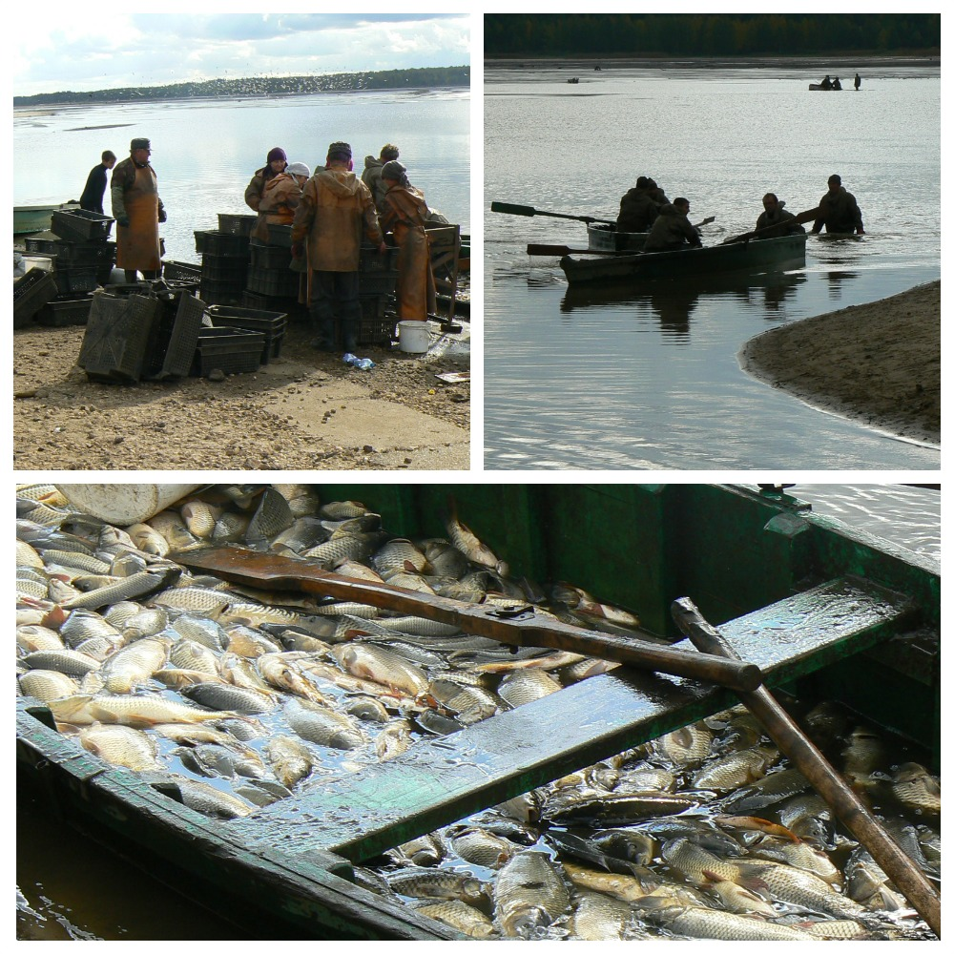
Для производства такого объема продукции хозяйству требуется значительное количество зернобобовых кормов, которое приходится закупать за пределами городского округа. В то же время, на имеющихся в муниципальной собственности свободных землях сельхозназначения вполне реально произвести необходимое количество кормов для нужд рыбхоза. Данное обстоятельство открывает возможности по созданию гарантированного рынка сбыта зерновых для потенциальных сельхозпроизводителей и созданию кооперации между хозяйствами.

Уважаемые инвесторы! Администрация городского округа город Кулебаки приглашает Вас к сотрудничеству. Мы гарантируем создание оптимальных и выгодных условий для потенциальных инвесторов в сельское хозяйство, а также оказание всевозможной поддержки в реализации инвестиционных проектов.
С уважением, глава администрации г.о.г. Кулебаки
Узякова Людмила Александровна

КОНТАКТНАЯ ИНФОРМАЦИЯ ДЛЯ ИНВЕСТОРОВ
В СФЕРЕ СЕЛЬСКОГО ХОЗЯЙСТВА (в режиме 24/7)
607018, Нижегородская обл., г. Кулебаки, ул. Воровского, 49.
Эл. почта: official@adm.klb.nnov.ru
1. Глава администрации городского округа город Кулебаки
Узякова Людмила Александровна
Тел.: 83176 5-02-20
Кабинет № 304
Эл. почта: uzyakova.la@adm.klb.nnov.ru
2. Заместитель гл. администрации, начальник управления экономики
Бисерова Светлана Александровна
Тел.: 83176 5-14-02
Кабинет № 308-А
Эл. почта: biserova.sa@adm.klb.nnov.ru
3. Начальник отдела сельского хозяйства
Носов Роман Васильевич
Тел.: 83176 5-24-03
Кабинет № 506
Эл. почта: nosov.rv@adm.klb.nnov.ru

